В КРЫМУ ПОЛНЫМ ХОДОМ ИДЕТ ПОСЕВНАЯ
29.03.2017

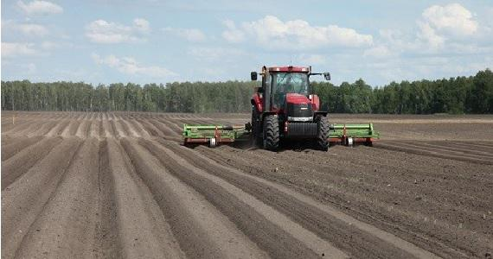
Ранняя теплая весна позволила земледельцам Юга России раньше срока начать посевную кампанию.
В Крыму фермеры вышли в поле уже в 20 числах февраля. В первую очередь были посеяны ранние яровые зерновые культуры, бобовые – горох и нут, а также лен, ранний картофель, сообщил председатель Правления Союза фермеров, кооперативов, ЛПХ и субъектов сельского зеленого туризма Андрей Суслов.
На следующей неделе начнутся посадки подсолнечника. Сейчас овощеводы готовят поля под посадку овощных культур.
Селяне обеспечены техникой, запасными частями, ГСМ, в хозяйствах обновили семенной материал, закупили удобрения.
Ранними яровыми зерновыми культурами КФХ уже засеяно 60-70% земельных угодий, всего же фермеры обрабатывают порядка 40% всех посевных площадей.
Много забот сейчас у садоводов, виноградарей: обрезка лозы, ветвей, новые посадки саженцев. Проведены подкормки, растения обработаны от болезней и вредителей.
Крым - одно из немногих мест в России, где идеальные условия для винограда: теплый климат, прекрасные почвы и, конечно, трудолюбивые люди, которые заботливо ухаживают за своими виноградниками. Всем этим можно по праву гордиться, отметил руководитель Союза фермеров. По его мнению, в Республике необходимо увеличивать площади насаждений, создавать собственную базу питомниководства, используя достижения аграрной науки и внедряя современные технологии. В ближайшее время нужно нарастить производство привитых саженцев винограда, более устойчивых к болезням и жизнеспособных, чем корнесобственные. Это позволит обеспечить крымских аграриев собственным посадочным материалом, а в дальнейшем поставлять его и другие регионы страны.
Говоря о реализации нового механизма льготного кредитования агросектора, он отметил ряд проблемных вопросов. Так, препятствием для фермеров стало требование РНКБ банка, чтобы подтвержденный опыт работы в сельскохозяйственном бизнесе составлял не менее 3-х лет, (на материке - 1 год). Другое условие – иметь не меньше 200 гектаров земли, в Крыму, например, у фермеров земельные участки в среднем по 75 гектаров.
Союз крымских фермеров ведет консультации с уполномоченным банком, активно помогает Минсельхоз. На сегодняшний день на рассмотрении находятся 6 заявок от фермеров на 5-ти процентный кредит. Андрей Суслов уверен, если Банк упростит условия кредитования, желающих станет значительно больше, количество заявок может увеличиться до 50.

